WITAM SERDECZNIE I ZAPRASZAM DO ZABAWY Z DZIEĆMI
Tematem dzisiejszego dnia(8 kwiecień 2021) jest: WIOSENNE PORZĄDKI
Posyłam propozycje zadań dla dzieci do wyboru

1.TAJEMNICE DRZEWA - Czy drzewo może być mieszkaniem? – oto ciekawe pytanie na które poszukamy odpowiedzi na dzisiejszych zajęciach.
Zachęcam do przypomnienia sobie jak wygląda drzewo, z jakich części składa się drzewo Podczas rozmowy zastanówcie się czy drzewo może być mieszkaniem? Jeśli tak to dla kogo? (chodzi o zwierzęta, ptaki ,owady) oraz w jaki sposób na drzewie ktoś może mieszkać? (gniazda, dziuple, korzenie)

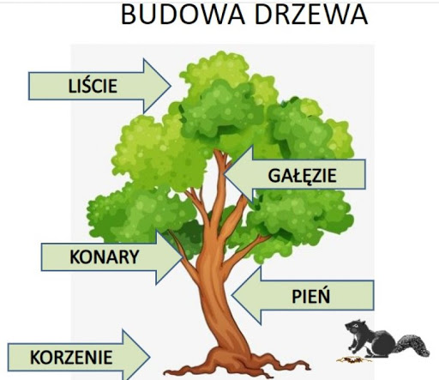

2.,,DRZEWO MIESZKANIE’’ – proszę posłuchaj uważnie słów piosenki a dowiesz się dla kogo drzewo jest mieszkaniem. Spróbuj zapamiętać i wymienić jakie zwierzęta ,ptaki i owady zamieszkują drzewo. Oto link

https://chomikuj.pl/bogusia050662/piosenki+r*c3*b3*c5*bcne/Drzewo+mieszkanie,1546385025.mp3(audio)

Piosenka "Drzewo mieszkanie" – oto słowa.
Stoi drzewo na polanie
wszystkim służy za mieszkanie,
nie odpocznie ani chwili,
bo ktoś ćwierka bo ktoś kwili.

Myśli drzewo:- no i po co
ptaki cały dzień szczebiocą?
Przy budowie gniazd wypada,
żeby z ptakiem, ptak pogadał.

Czasem słucha ich wiewiórka,
wpadnie, by pożyczyć piórka,
lubi dziuplę ścielić puchem-
będzie miękką mieć poduchę.

A pod korą tłum owadów
o dzięciole gadu- gadu,
że przepędzić chce korniki,
bo to zbóje i szkodniki.

Wśród korzeni jakieś zwady,
gryzoń kłóci się z owadem:
czy kryjówkę w tajemnicy
da utrzymać się nornicy.

Od korzeni do korony
wszyscy mają swoje domy.
Drzewo, czas na odpoczynek,
znajdzie tylko w mroźną zimę.

3.,,KTO JEST MIESZKAŃCEM DRZEWA? - teraz sprawdźmy czy udało się odgadnąć kto jest mieszkańcem drzewa? Proszę popatrz na poniższe rysunki czy wszystko się zgadza? A może nie wszyscy mieszkańcy zamieszkują drzewo z naszej piosenki?

Tak świetnie udał się najpierw w naszej piosence jest mowa o PTAKACH

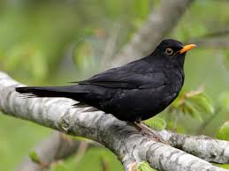

KOS

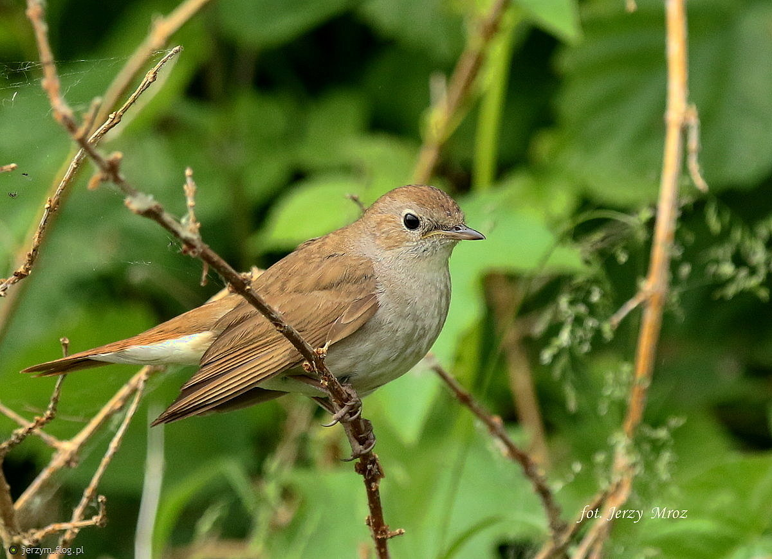SŁOWIK

Kolejnym lokatorem jest:

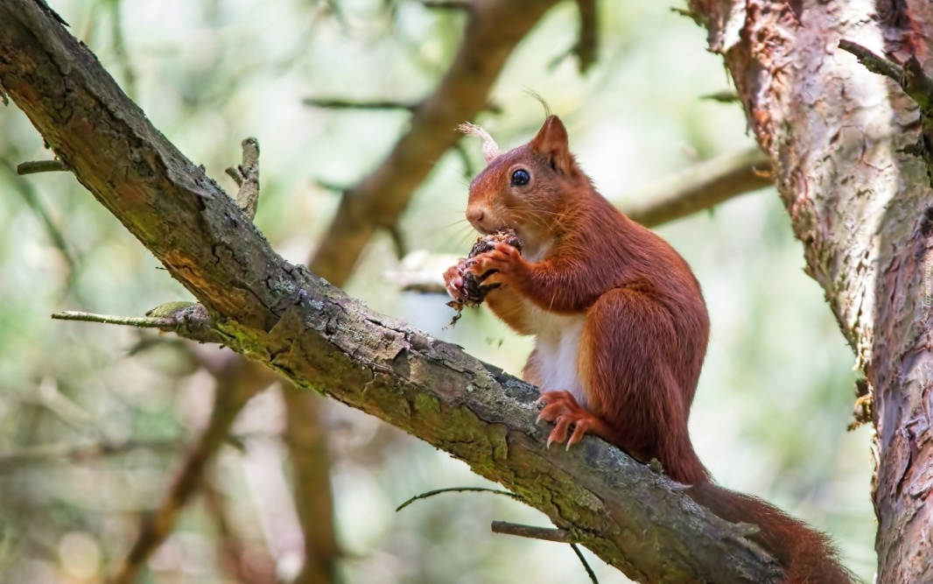

WIEWIÓRKA

Kolejni mieszkańcy to OWADY

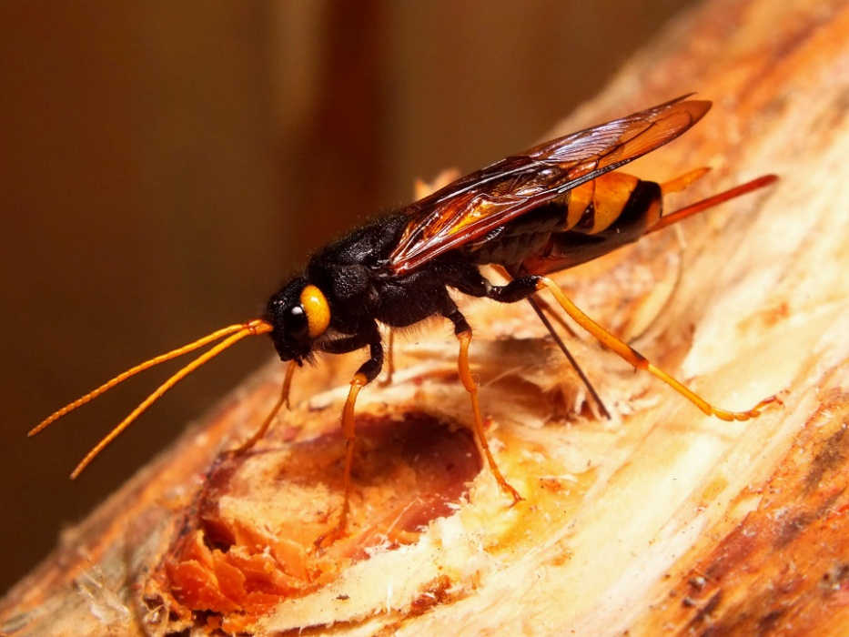

TRZPIENNIK OLBRZYMI

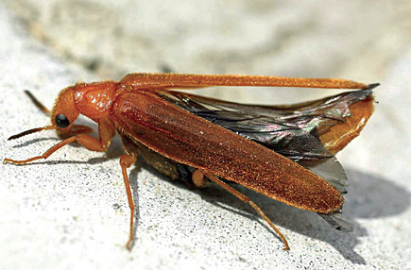
RYTEL POSPOLITY

Zgadza się kolejny mieszkaniec to

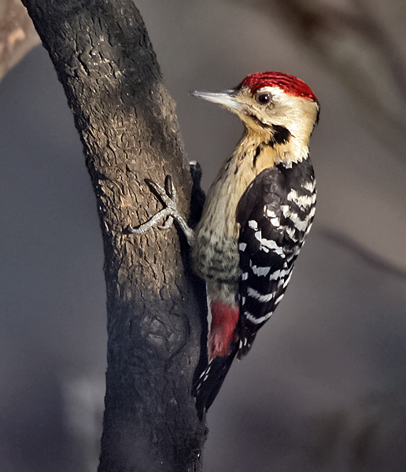

DZIĘCIOŁ

Oczywiście następnym niezbyt pożądanym mieszkańcem jest:

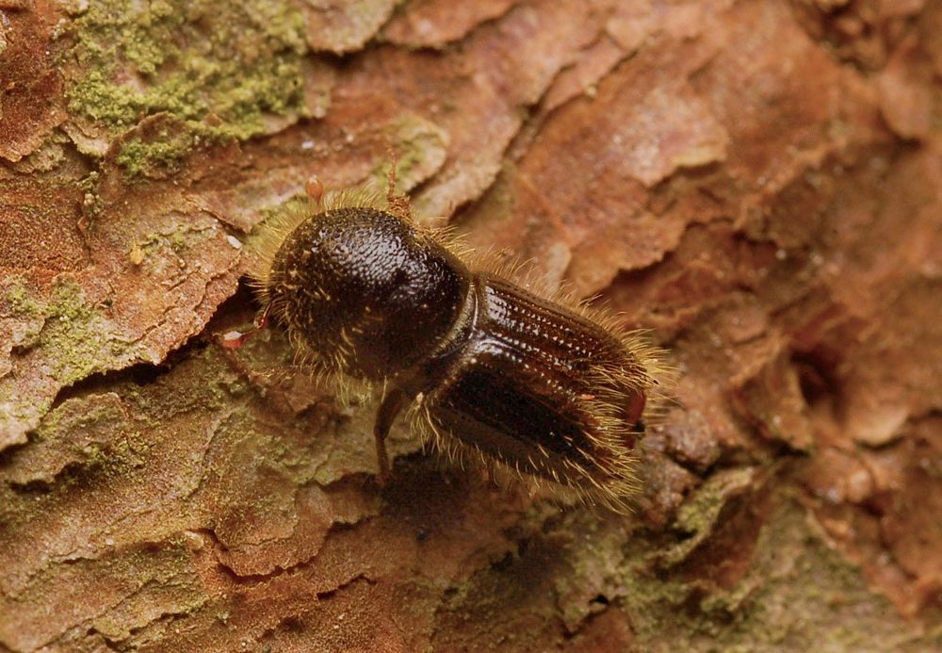
KORNIK DRUKARZ

Kolejnym lokatorem, który mieszka wśród korzeni jest:

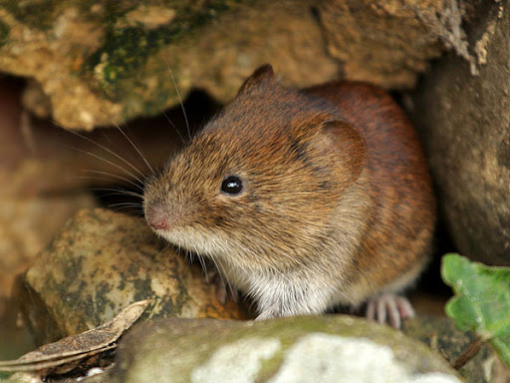

NORNICA RUDA

A czy w naszej piosence była mowa o raku?

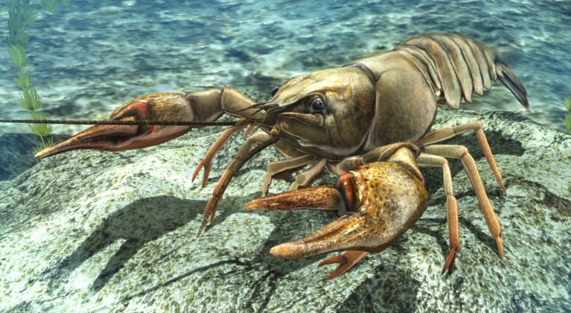
RAK RZECZNY

Oczywiście, że NIE !!!!!

A może o delfinie?

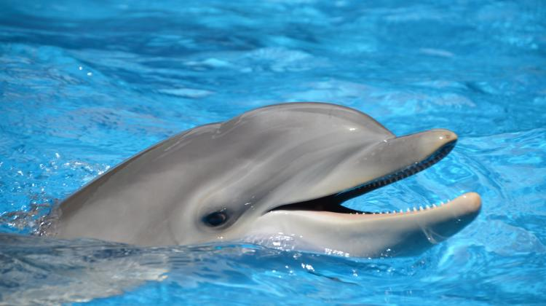
DELFIN

Z pewnością NIE, uważnie słuchałeś BRAWO

4. ,,PEŁZAJĄCA GĄSIENICZKA’’ – ćwiczenia oddechowe aby wykonać to ćwiczenie potrzebujemy: Wąski kawałek papieru, rurkę, nożyczki i mazak. Jak to zrobić i wykonać to ćwiczenie pokaże Wam poniższy filmik:)

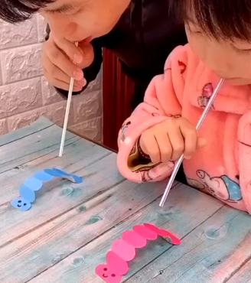

https://pl.pinterest.com/pin/484418503672182505/

5 ,,PTASIE GNIAZDKO’’ – historyjka obrazkowa doskonalenie umiejętności budowania wypowiedzi prawidłowej pod względem gramatycznym i logicznym. Dostrzeganie związku przyczynowo – skutkowego. Zapraszam do stworzenia własnej historyjki, poproś o wydrukowanie karty pracy kogoś dorosłego. Opowiedz co dzieje się na poszczególnych obrazkach, pokoloruj je starannie ,rozetnij, ułóż w odpowiedniej kolejności. Możesz wycięte obrazki włożyć do koperty i układać swoja historyjkę kiedy tylko będziesz mieć na to ochotę. POWODZENIA. Karta pracy nr 1

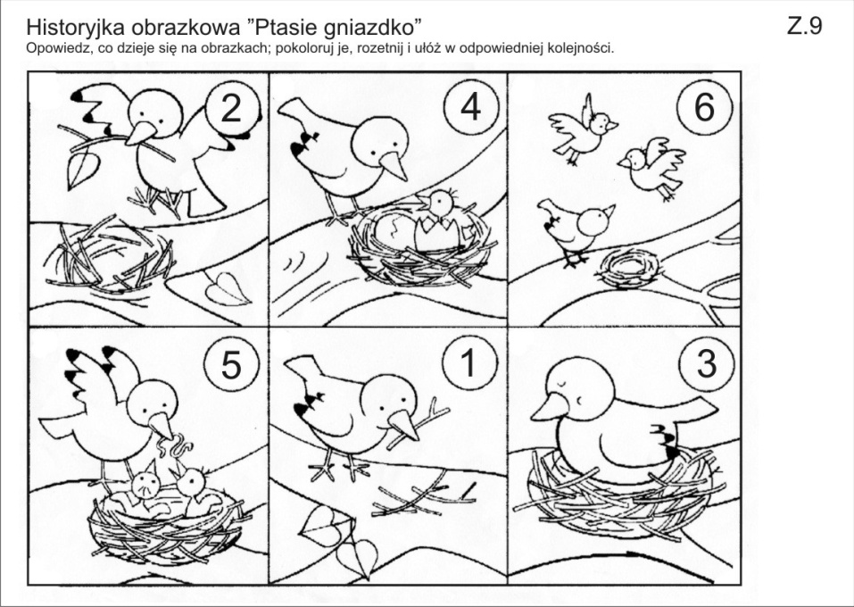

6.,, POGODNE ĆWICZENIA W PODSKOKACH ĆWICZENIA \RYTMIKA’’ –pogodne ćwiczenia mają na celu wypracowanie prawidłowej reakcji na dany sygnał dźwiękowy. Zapraszam na wspólna zabawę. Wykonuj polecenia prowadzącego a gwarantuje wspaniałą zabawę. Oto link:

https://www.youtube.com/watch?v=cGOK6AcTLZE

7. Praca z książką CZYTAM I PISZĘ STR. 54 wskazywanie litery c w tekście, dobieranie podpisów do obrazków, ćwiczenia w czytaniu, pisanie liter.
8. „CELINA” - nauka piosenki o literce „C”
Celina ze Szkocji , jest moją kuzynką.
Od czasu do czasu rozmawiam z Celinką.
Ja mówię po polsku a ona chwilami
przeplata swe zdania obcymi słowami.

9. „WIOSENNE PORZĄDKI” – zabawa słownikowa.
Dziecko swoimi słowami wyjaśnia wyrażenie wiosenne porządki. Opowiada. jak wiosenne porządki wyglądają w ich domach albo wokół nich (podwórka, ogródki), w czym pomaga, jakie ma obowiązki. Proszę oglądać zdjęcia przedmiotów związane ze sprzątaniem w domu i w ogrodzie): narzędzia,

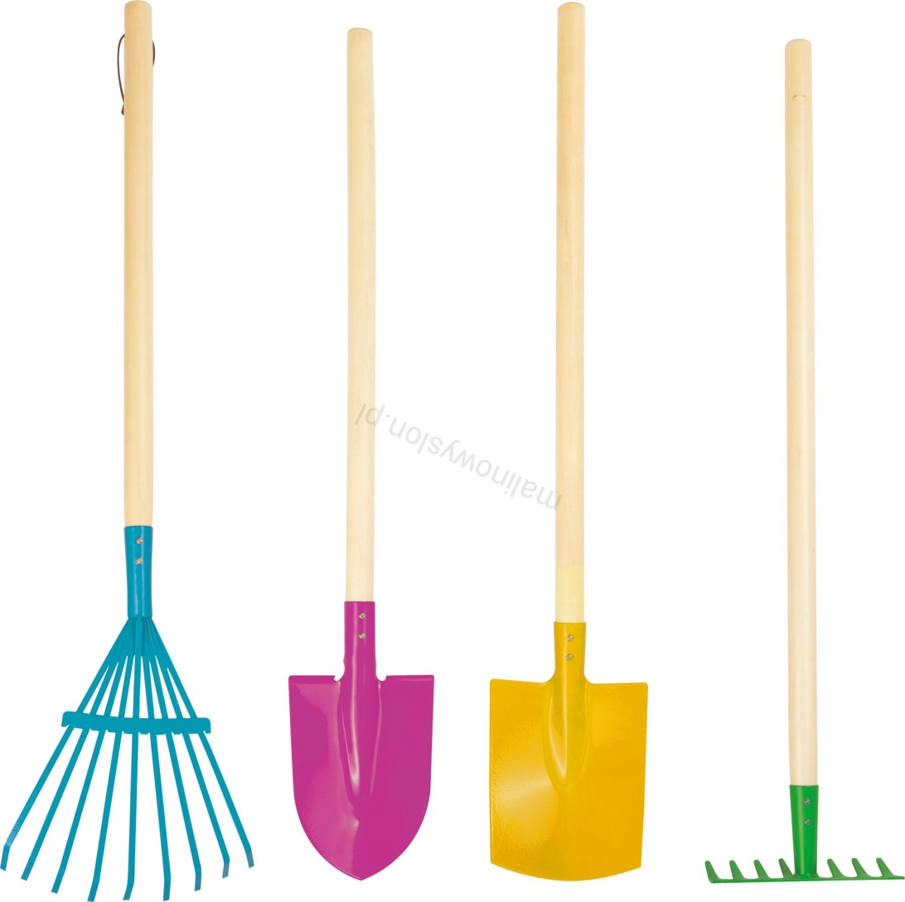

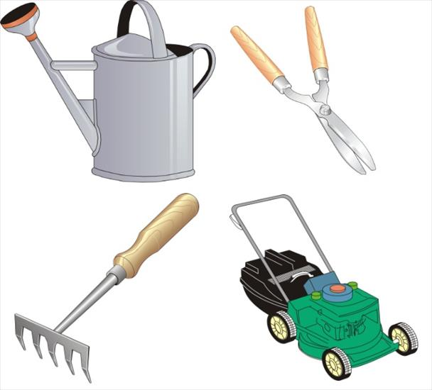

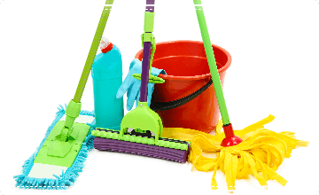

Dziecko podaje nazwy przedmiotów i określa ich przeznaczenie, Dopasowuje nazwę do przedmiotu.
GRABKI ŁOPATA
SZPADEL KONEWKA
GRABIE WACHLARZOWE KOSIARKA SEKATOR
MOP PŁASKI
MOP FRĘDZELKOWY
PŁYN DO MYCIA RĘKAWICZKI GUMOWE MYJKA DO OKIEN
WIADRO

10. OGRODNIK – pokoloruj obrazek.

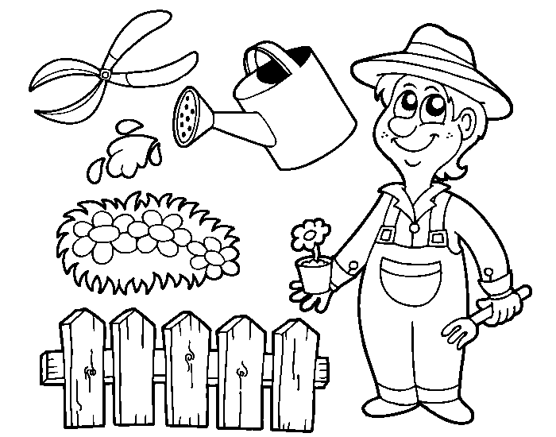

11. WIOSNA ~ MUZYKA RELAKSACYJNA

https://www.youtube.com/watch?v=l51dNc0bXYU

PIOSENKI DO POSŁUCHANIA

OGRODNICZKA

https://www.youtube.com/watch?v=zhvQFI04CX8

W NASZYM OGRÓDECZKU

https://www.youtube.com/watch?v=08_S0RA3mac

MASKOTKI - KÓŁECZKO

https://www.youtube.com/watch?v=izQ5IAmTaFA

ALFABET
https://www.youtube.com/watch?v=lfBSX2tqHNg&t=68s

Przyjście Wiosny - recytacja wiersza J. Brzechwy

https://www.youtube.com/watch?v=dEnCjkrCJ-Y

OZNAKI WIOSNY - Film edukacyjny

https://www.youtube.com/watch?v=n48RQ4OpHZA

